1. Perbaiki diagram ERD diatas, berdasarkan pelatihan yang sudah anda ikuti, menurut anda apa yang kurang tepat? Jika ada, silahkan buat diagram ERD versi anda untuk memperbaiki

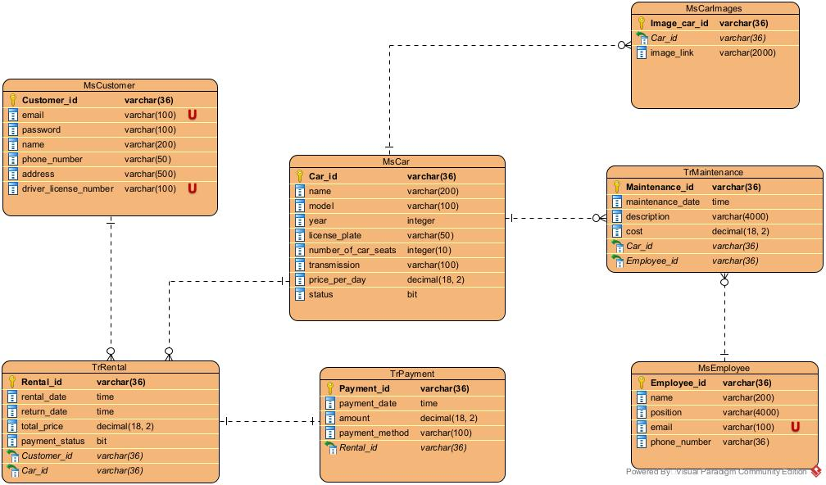

//Create MsCustomer table

CREATE TABLE MsCustomer (

Customer_id VARCHAR(36) PRIMARY KEY,

email VARCHAR(100) UNIQUE NOT NULL,

password VARCHAR(100) NOT NULL,

name VARCHAR(200) NOT NULL,

phone_number VARCHAR(50),

address VARCHAR(500),

driver_license_number VARCHAR(100) UNIQUE NOT NULL

);

//Create MsCar table

CREATE TABLE MsCar (

Car_id VARCHAR(36) PRIMARY KEY,

name VARCHAR(200) NOT NULL,

model VARCHAR(100) NOT NULL,

year INT NOT NULL,

license_plate VARCHAR(50) NOT NULL,

number_of_car_seats INT NOT NULL,

transmission VARCHAR(100) NOT NULL,

price_per_day DECIMAL(18,2) NOT NULL,

status BIT NOT NULL,

TrRentalRental_id VARCHAR(36)

);

//Create MsCarImages table

CREATE TABLE MsCarImages (

Image_car_id VARCHAR(36) PRIMARY KEY,

Car_id VARCHAR(36) NOT NULL,

image_link VARCHAR(2000) NOT NULL,

FOREIGN KEY (Car_id) REFERENCES MsCar(Car_id)

);

//Create MsEmployee table

CREATE TABLE MsEmployee (

Employee_id VARCHAR(36) PRIMARY KEY,

name VARCHAR(200) NOT NULL,

position VARCHAR(4000) NOT NULL,

email VARCHAR(100) UNIQUE NOT NULL,

phone_number VARCHAR(36)

);

//Create TrRental table

CREATE TABLE TrRental (

Rental_id VARCHAR(36) PRIMARY KEY,

rental_date DATETIME2 NOT NULL,

return_date DATETIME2,

total_price DECIMAL(18,2) NOT NULL,

payment_status BIT NOT NULL,

Customer_id VARCHAR(36) NOT NULL,

FOREIGN KEY (Customer_id) REFERENCES MsCustomer(Customer_id)

);

//Create TrPayment table

CREATE TABLE TrPayment (

Payment_id VARCHAR(36) PRIMARY KEY,

payment_date DATETIME2 NOT NULL,

amount DECIMAL(18,2) NOT NULL,

payment_method VARCHAR(100) NOT NULL,

Rental_id VARCHAR(36) NOT NULL,

FOREIGN KEY (Rental_id) REFERENCES TrRental(Rental_id)

);

//Create TrMaintenance table

CREATE TABLE TrMaintenance (

Maintenance_id VARCHAR(36) PRIMARY KEY,

maintenance_date DATETIME2 NOT NULL,

description VARCHAR(4000),

cost DECIMAL(18,2) NOT NULL,

Car_id VARCHAR(36) NOT NULL,

Employee_id VARCHAR(36) NOT NULL,

FOREIGN KEY (Car_id) REFERENCES MsCar(Car_id),

FOREIGN KEY (Employee_id) REFERENCES MsEmployee(Employee_id)

);

// Add Foreign Key Constraint for TrRentalRental_id in MsCar

ALTER TABLE MsCar

ADD CONSTRAINT FK_Car_Rental

FOREIGN KEY (TrRentalRental_id) REFERENCES TrRental(Rental_id);

1. Laporkan dalam bentuk document, masukkan ss sebelum dan sesudah melakukan improvement serta jelaskan Langkah Langkah yang ada anda lakukan untuk meningkatkan performa dari query yang telah dilakukan

Sebelum

Sesudah

(1) Mengganti SELECT * menjadi pemilihan kolom spesifik (cost, name, description, maintenance_date) untuk mengurangi beban transfer data

(2) Memperbaiki kondisi JOIN dari tm.car_id menjadi mc.Car_id untuk memastikan akurasi data

(3) Memberikan alias yang jelas untuk setiap kolom agar lebih mudah dibaca, sambil tetap mempertahankan penggunaan NOLOCK untuk mengurangi blocking pada operasi read-only.